**Анализ**

**учебно-воспитательной работы МБОУ**

**« СОШ с. Терское»**

**за 2013-2014 учебный год**

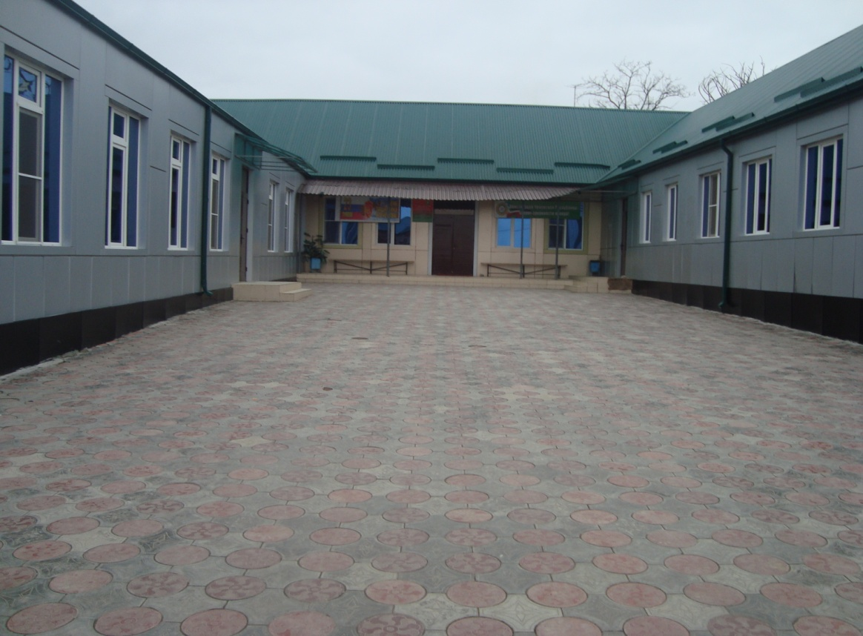

**Анализ**

**учебно-воспитательной работы**

**за 2013-2014 учебный год**

Наименование школы: МБОУ «СОШ с. Терское » Грозненского муниципального района Чеченской Республики

Школа работает в две смену:  
1смена – ( 8.00 -12.55 ) кл. 1А.,2а, 3Б ,4 ,5б,9аб,10,11.

2смена-( 13.00-18.30.) кл. 1Б 2Б , 3А ,5а ,6АБ,7,8 .

Директор школы –Жамалдаева П.В.

Заместители директора школы:

По УВР Бараханова Марет Салмановна

По ВР Ульбиева Хадишат Хизировна

По ИКТ Хаджимуратова Хадижат Лечиевна

В работе с учащимися школа руководствуется Законом РФ «Об образовании в Российской Федерации » Типовым положением об общеобразовательном учреждении, Уставом школы, методическими письмами и рекомендациями МО и Н, внутренними приказами .Учебный план школы на 2013-2014 учебный год был составлен на основании базисного учебного плана .При составлении плана соблюдалась преемственность между ступенями обучения классами, сбалансированность между предметными циклами, отдельными предметами.

Главным условием для обеспечения базового общего среднего образования ,

развития ребенка в процессе обучения является включение каждого ребенка на каждом учебном занятии в деятельность с учетом возможности способности.

Анализ педагогических кадров.

Школа открыта в1972 году, реконструирована в 2009г.

Задачи обучения и воспитания реализовывает коллектив из 30 учителей

Из них с высшим образованием -22 учителей ;средне специальным-8.

Количество учителей, имеющие первую квалификационную-7 , вторую квалифик. категорию – 10.

Школе работает 8 учителей со стажем более 20лет, до 10 лет-10, до-5лет-10 учителя.

Тема, над которой работал педколлектив «Современные образовательные технологии ,как условие для обеспечения развития и повышения качества образования»

На протяжении всего прошедшего учебного года каждый учитель работал над своей темой по самообразованию, соответствующей общешкольной теме, имел индивидуальный план работы. Вместе с тем, необходимо на новый учебный год более четко планировать отчеты педагогов над темами самообразования, выступления их на педсоветах и МО; осуществлять личностно-ориентированный подход к каждому педагогу в процессе его работы над темой самообразования;

На хорошем методическом уровне построена работа учителей

1.Куркаева Л.Ш.

2.Солтаева А.А.

3.Бараханова Л.Л.

4.Джамалдинова Р.И.

5.Ахмадова Р.С.

6.Ульбиева Х.В.

7.Джамалдаева Х.В.

Награждена почетной грамотой за добросовестный труд ,достигнутые успехи в деле обучения и воспитания подрастающего поколения, активное участие в общественной жизни района: Ульбиева Хеда Вахитовна.

Анализ учебно-воспитательного процесса формировался по результатам проверок УУД учащихся, в различной форме:

1 .Административные контрольные работы;

2 .Срезы знаний по всем предметам;

3 .Мониторинг знаний;

4 .Предметные олимпиады.

**Анализ административных контрольных работ по всем предметам**

МБОУ «СОШ с. Терское»

Cрез знаний за IV четверть

С 16-20. 05. 2014 года проводились административные контрольные работы по всем предметам.

***Цель проведения:***

1) проверить УУД учащихся по ключевым темам программы;

2) выявить уровень усвоения знаний по всем предметам, предусмотренных программой;

3) определить уровень готовности учащихся к последующему обучению.

Контрольные работы за 2013-2014 учебный год по русскому языку , математике и чеченскому языку проведены по графику и проанализированы, справки по ним составлены. Из представленной ниже таблицы видно, что успеваемость учащихся по русскому языку на конец учебного года составила 100% при качестве 51%, а по математике 98% и 54 %,а по чеченскому языку 76% качество, успеваемость 100%, соответственно. Уровень и качество выполненных работ – допустимые. Руководителями МО проведены заседания, на которых подробно были рассмотрены ошибки, даны рекомендации по устранению пробелов в УУД.

|  |  |  |  |  |  |  |  |  |  |  |
| --- | --- | --- | --- | --- | --- | --- | --- | --- | --- | --- |
| **Предмет** | **класс** | **По списку** | **Присутств.** | **оценки** | | | | **%**  **усп-ти** | **%**  **кач-ва** | **Ф.И.О. учителя.** |
| **«5»** | **«4»** | **«3»** | **«2»** |
| **математика** | 2а | 15 | 15 | 3 | 9 | 3 | - | 100 | 80 | Куркаева Х.А. |
| 2б | 17 | 16 | 2 | 6 | 8 | - | 100 | 50 | Бараханова Л.Л. |
| 3 а | 15 | 15 | 8 | 3 | 4 | - | 100 | 73 | Саралиева Х.Р. |
| 3б | 15 | 15 | 8 | 4 | 5 | - | 100 | 76 | Солтаева А.А. |
| 4 | 25 | 25 | 2 | 12 | 11 | - | 100 | 70 | Куркаева Л.Ш. |
| 5а | 17 | 17 | 8 | 7 | 2 | - | 100 | 88 | Исмаилова Л.Л. |
| 5б | 17 | 17 | 2 | 11 | 4 | - | 100 | 76 | Исмаилова Л.Л. |
| 6а | 16 | 16 | 1 | 6 | 9 | - | 100 | 43 | Джамалдаева Х.В. |
| 6б | 19 | 19 | - | 6 | 11 | 2 | 90 | 32 | Джамалдаева Х.В. |
| 7 | 22 | 22 | 3 | 2 | 17 | - | 100 | 25 | Джамалдаева Х.В. |
| 8 | 15 | 15 | 1 | 5 | 8 | 1 | 93 | 40 | Джамалдаева Х.В. |
| 9а | 15 | 15 | 2 | 6 | 6 | 1 | 93 | 50 | Джамалдаева Х.В. |
| 9б | 15 | 14 | 5 | - | 10 | - | 100 | 33 | Исмаилова Л.Л. |
| 10 | 17 | 17 | - | 7 | 10 | - | 100 | 41 | Исмаилова Л.Л. |
| 11 | 11 | 11 | - | 5 | 6 | - | 100 | 45 | Исмаилова Л.Л. |
| **Русский язык** | 2а | 15 | 15 | 3 | 7 | 6 | - | 100 | 67 | Куркаева Х.А. |
| 2б | 17 | 16 | 5 | 6 | 4 | - | 100 | 69 | Бараханова Л.Л. |
| 3 а | 15 | 15 | 4 | 5 | 6 | - | 100 | 60 | Саралиева Х.Р. |
| 3б | 15 | 15 | 4 | 5 | 6 | - | 100 | 60 | Солтаева А.А. |
| 4 | 25 | 25 | 5 | 12 | 8 | - | 100 | 68 | Куркаева Л.Ш. |
| 5а | 17 | 17 | - | 11 | 6 | - | 100 | 55 | Джамалдинова Р.И. |
| 5б | 17 | 17 | - | 12 | 5 | - | 100 | 47 | Джамалдинова Р.И |
| 6а | 16 | 16 | 2 | 1 | 13 | - | 100 | 19 | Бараханова М.С. |
| 6б | 19 | 19 | - | 10 | 9 | - | 100 | 53 | Джамалдинова Р.И |
| 7 | 11 | 10 | - | 7 | 4 | - | 100 | 64 | Джамалдинова Р.И |
| 7 | 11 | 11 | 2 | 5 | 4 | - | 100 | 53 | Кулаева З.Ш. |
| 8 | 15 | 15 | - | 9 | 6 | - | 100 | 60 | Бараханова М.С. |
| 9а | 15 | 15 | 1 | 5 | 9 | - | 100 | 40 | Ахмадова Р.С. |
| 9б | 15 | 15 | - | 6 | 9 | - | 100 | 40 | Ахмадова Р.С. |
| 10 | 17 | 17 | 2 | 6 | 9 | - | 100 | 47 | Ахмадова Р.С. |
| 11 | 11 | 11 | 1 | 4 | 6 | - | 100 | 45 | Ахмадова Р.С. |
| **Родной язык** | 2а | 15 | 15 | 5 | 8 | 2 | - | 100 | 86 | Куркаева Х.А. |
| 2б | 17 | 16 | 4 | 7 | 5 | - | 100 | 69 | Бараханова Л.Л. |
| 3 а | 15 | 15 | 4 | 7 | 4 | - | 100 | 73 | Саралиева Х.Р. |
| 3б | 15 | 15 | 3 | 4 | 8 | - | 100 | 47 | Солтаева А.А. |
| 4 | 25 | 25 | 3 | 16 | 6 | - | 100 | 70 | Куркаева Л.Ш. |
| 5а | 17 | 17 | 4 | 11 | 2 | - | 100 | 88 | Куркаева Х.С. |
| 5б | 17 | 16 | 3 | 7 | 6 | - | 100 | 62 | Куркаева Х.С. |
| 6а | 16 | 13 | 3 | 5 | 5 | - | 100 | 61 | Мурзабекова М.И. |
| 6б | 19 | 18 | 4 | 4 | 10 | - | 100 | 50 | Мурзабекова М.И. |
| 7 | 22 | 15 | 3 | 5 | 7 | - | 100 | 53 | Мурзабекова М.И. |
| 8 | 15 | 13 | 4 | 6 | 3 | - | 100 | 76 | Мурзабекова М.И. |
| 9а | 15 | 12 | 5 | 2 | 5 | - | 100 | 58 | Куркаева Х.С. |
| 9б | 15 | 12 | 1 | 6 | 5 | - | 100 | 58 | Куркаева Х.С. |
| 10 | 17 | 17 | 4 | 8 | 5 | - | 100 | 70 | Куркаева Х.С. |
| 11 | 11 | 10 | 4 | 2 | 3 | - | 100 | 60 | Куркаева Х.С. |
| Биология | 5а | 17 | 17 | 1 | 11 | 5 | - | 100 | 70 | Бичуева А.В. |
| 5б | 17 | 17 | 5 | 6 | 6 | - | 100 | 64 | Бичуева А.В. |
| 6а | 16 | 16 | 1 | 5 | 10 | - | 100 | 50 | Бичуева А.В. |
| 6б | 19 | 19 | 3 | 7 | 9 | - | 100 | 52 | Бичуева А.В. |
| 7 | 22 | 22 | 3 | 11 | 8 | - | 100 | 63 | Бичуева А.В. |
| 8 | 15 | 15 | 2 | 8 | 5 | - | 100 | 65 | Бичуева А.В. |
| 9а | 15 | 15 | - | 9 | 6 | - | 100 | 60 | Бичуева А.В. |
| 9б | 15 | 14 | 1 | 6 | 7 | - | 100 | 50 | Бичуева А.В. |
| 10 | 17 | 17 | 3 | 9 | 5 | - | 100 | 70 | Бичуева А.В. |
| 11 | 11 | 11 | 3 | 3 | 5 | - | 100 | 54 | Бичуева А.В. |
| **История** | 5а | 17 | 17 | - | 10 | 7 | - | 100 | 59 | АЛАУДИНОВА Я.В |
| 5б | 17 | 17 | 5 | 5 | 7 | - | 100 | 58 | Ульбиева Х.В. |
| 6а | 16 | 16 | - | 6 | 10 | - | 100 | 38 | Алаудинова Я.В. |
| 6б | 19 | 19 | - | 11 | 8 | - | 100 | 58 | Алаудинова Я.В. |
| 7 | 22 | 22 | - | 11 | 11 | - | 100 | 50 | Алаудинова Я.В. |
| 8 | 15 | 15 | - | 12 | 3 | - | 100 | 80 | Алаудинова Я.В. |
| 9а | 15 | 14 | 2 | 5 | 7 | - | 100 | 46 | Ульбиева Х.В. |
| 9б | 15 | 15 | 1 | 6 | 8 | - | 100 | 46 | Ульбиева Х.В. |
| 10 | 17 | 17 | 4 | 7 | 6 | - | 100 | 64 | Ульбиева Х.В. |
| 11 | 11 | 11 | 2 | 6 | 3 | - | 100 | 72 | Ульбиева Х.В. |
| 6а | 16 | 16 | 3 | 3 | 9 | - | 100 | 37 | Алаудинова Я.В. |
| 6б | 19 | 16 | 4 | 6 | 9 | - | 100 | 52 | Алаудинова Я.В. |
| **Обществозн.** | 7 | 22 | 22 | - | 9 | 13 | - | 100 | 40 | Ульбиева Х.В. |
| 8 | 15 | 15 | 5 | 2 | 8 | - | 100 | 46 | Ульбиева Х.В. |
| 9а | 15 | 14 | 3 | 6 | 5 | - | 100 | 60 | Ульбиева Х.В. |
| 9б | 15 | 15 | 2 | 4 | 9 | - | 100 | 40 | Ульбиева Х.В. |
| 10 | 17 | 17 | 1 | 6 | 9 | - | 100 | 41 | Ульбиева Х.В. |
| 11 | 11 | 11 | 2 | 4 | 5 | - | 100 | 54 | Ульбиева Х.В. |
| **Физика** | 7 | 22 | 22 | 4 | 9 | 9 | - | 100 | 59 | Тальхигова Л.У. |
| 8 | 15 | 15 | 4 | 5 | 6 | - | 100 | 60 | Тальхигова Л.У. |
| 9а | 15 | 15 | 5 | 5 | 5 | - | 100 | 66 | Тальхигова Л.У. |
| 9б | 15 | 15 | 4 | 4 | 7 | - | 100 | 54 | Тальхигова Л.У. |
| 10 | 17 | 17 | 4 | 8 | 5 | - | 100 | 70 | Тальхигова Л.У. |
| 11 | 11 | 11 | 3 | 3 | 5 | - | 100 | 55 | Тальхигова Л.У. |
| **Химия** | 8 | 15 | 15 | 9 | 4 | 2 | - | 100 | 87 | Бараханова Р.С. |
| 9а | 15 | 13 | - | 7 | 6 | - | 100 | 53 | Бараханова Р.С. |
| 9б | 15 | 13 | - | 6 | 7 | - | 100 | 46 | Бараханова Р.С. |
| 10 | 17 | 16 | 5 | 5 | 6 | - | 100 | 63 | Бараханова Р.С. |
| 11 | 11 | 11 | - | 5 | 5 | - | 100 | 50 | Бараханова Р.С. |
| **МХК** | 8 | 15 | 15 | 4 | 6 | 5 | - | 100 | 64 | Ульбиева Х.В. |
| 9а | 15 | 15 | 3 | 6 | 6 | - | 100 | 60 | Ульбиева Х.В. |
| 9б | 15 | 15 | 2 | 6 | 7 | - | 100 | 53 | Ульбиева Х.В. |
| 10 | 17 | 17 | 3 | 6 | 8 | - | 100 | 52 | Ульбиева Х.В. |
| 11 | 11 | 11 | 2 | 5 | 4 | - | 100 | 63 | Ульбиева Х.В. |
| **О.Б.Ж.** | 8 | 15 | 15 | 3 | 9 | 3 | - | 100 | 81 | Куркаева Х.А. |
| 10 | 17 | 17 | 7 | 7 | 4 | - | 100 | 78 | Куркаева Х.А. |
| 11 | 11 | 11 | 1 | 7 | 3 | - | 100 | 73 | Куркаева Х.А. |
| **География** | 5а | 17 | 17 | 7 | 7 | 3 | - | 100 | 82 | Кулаева З.Ш. |
| 5б | 17 | 17 | 3 | 10 | 4 |  | 100 | 76 | Кулаева З.Ш. |
| 6а | 16 | 16 | 4 | 5 | 7 | - | 100 | 56 | Кулаева З.Ш. |
| 6б | 19 | 18 | 7 | 3 | 8 | - | 100 | 55 | Кулаева З.Ш. |
| 7 | 22 | 22 | 7 | 4 | 11 | - | 100 | 50 | Кулаева З.Ш. |
| 8 | 15 | 14 | 2 | 5 | 7 | - | 100 | 50 | Кулаева З.Ш. |
| **Информатика**  **Английский язык Английский язык** | 8 | 15 | 15 | 7 | 1 | 7 | - | 100 | 53 | Хаджимуратова Х.Л. |
| 9а | 15 | 14 | 7 | 2 | 5 | - | 100 | 64 | Хаджимуратова Х.Л. |
| 9б | 15 | 13 | 5 | 5 | 3 | - | 100 | 76 | Хаджимуратова Х.Л. |
| 10 | 17 | 16 | 9 | 4 | 3 | - | 100 | 81 | Хаджимуратова Х.Л. |
| 11 | 11 | 11 | 7 | 2 | 2 | - | 100 | 81 | Хаджимуратова Х.Л. |
| **История религии** | 5а | 17 | 17 | 1 | 7 | 3 | - | 100 | 47 | Шамсудов С-М.А. |
| 5б | 17 | 17 | 8 | 1 | 8 | - | 100 | 53 | Шамсудов С-М.А. |
| 6а | 16 | 16 | 3 | 4 | 9 | - | 100 | 43 | Шамсудов С-М.А. |
| 6б | 19 | 19 | 2 | 7 | 10 | - | 100 | 47 | Шамсудов С-М.А. |
| 7 | 22 | 21 | 2 | 8 | 11 | - | 100 | 47 | Шамсудов С-М.А. |
| 8 | 15 | 13 | 3 | 3 | 7 | - | 100 | 46 | Шамсудов С-М.А. |
| 9а | 15 | 15 | 6 | 1 | 8 | - | 100 | 47 | Шамсудов С-М.А. |
| 9б | 15 | 15 | 4 | 3 | 8 | - | 100 | 46 | Шамсудов С-М.А. |
| 10 | 17 | 17 | 2 | 8 | 7 | - | 100 | 58 | Шамсудов С-М.А. |
| 11 | 11 | 11 | 3 | 2 | 6 | - | 100 | 45 | Шамсудов С-М.А. |
| Английский язык | 2 а | 15 | 15 | 6 | 5 | 4 | - | 100 | 70 | Куркаева Л.Ш. |
| 2б | 17 | 17 | 1 | 8 | 8 | - | 100 | 53 | Куркаева Л.Ш. |
| 3 а | 15 | 15 | 1 | 8 | 6 | - | 100 | 60 | Куркаева Л.Ш. |
| 5а | 17 | 17 | 5 | 4 | 8 | - | 100 | 53 | Алаудинова А.И. |
| 5б | 17 | 17 | 1 | 7 | 9 | - | 100 | 47 | Алаудинова А.И. |
| 6а | 16 | 16 | - | 8 | 8 | - | 100 | 50 | Алаудинова А.И. |
| 6б | 19 | 19 | - | 9 | 10 | - | 100 | 47 | Алаудинова А.И. |
| 7 | 22 | 22 | - | 9 | 13 | - | 100 | 41 | Алаудинова А.И. |
| 8 | 15 | 15 | - | 8 | 7 | - | 100 | 53 | Алаудинова А.И. |
| 9а | 15 | 15 | - | 8 | 7 | - | 100 | 53 | Алаудинова А.И. |
| 9б | 15 | 15 | - | 8 | 7 | - | 100 | 53 | Алаудинова А.И. |
| 10 | 17 | 17 | - | 8 | 9 | - | 100 | 47 | Алаудинова А.И. |
| 11 | 11 | 11 | - | 5 | 6 | - | 100 | 45 | Алаудинова А.И. |

|  |  |  |  |  |  |  |  |  |  |  |  |  |  |  |  |  |  |  |
| --- | --- | --- | --- | --- | --- | --- | --- | --- | --- | --- | --- | --- | --- | --- | --- | --- | --- | --- |
| № п/п | класс | На нач.IV четверти | выбыло | прибыло | На конец I V Iчетверти | успевают | Не успевают | Не успев.по 1  предмету | Не успев.по 2  Предм. | Не успев.по 3  Предм. | Учатс я на «5» | Учатс я на«4» «5» | мальчиков | девочек | сирот | % кач.зн | % усп. | Классный  руководитель |
| 1 | 1А | 16 | - | - | 16 | 16 | - | - | - | - | - | - | 8 | 8 | - |  | 100 | Юсупова Л.Р. |
| 2 | 1Б | 20 | - | - | 20 | 20 | - | - | - | - | - | - | 12 | 8 | - |  | 100 | Султыханова З.Я. |
| 3 | 2А | 15 | - | - | 15 | 15 | - | - | - | - | 3 | 9 | 9 | 6 | - | 80 | 100 | Куркаева Х.А. |
| 4 | 2Б | 17 | - | - | 17 | 17 | - | - | - | - | 2 | 6 | 10 | 7 | - | 47 | 100 | Бараханова Л.Л. |
| 5 | 3А | 15 | - | - | 15 | 15 | - | - | - | - | 3 | 6 | 9 | 6 | - | 60 | 100 | Саралиева Х.Р. |
| 6 | 3Б | 15 | - | - | 15 | 15 | - | - | - | - | 5 | 3 | 9 | 6 | - | 53 | 100 | Солтаева А.А. |
| 7 | 4 | 25 | - |  | 25 | 25 | - | - | - | - | 7 | 4 | 14 | 11 | - | 44 | 100 | КуркаеваЛ.Ш. |
| 8 | 5А | 17 | - |  | 17 | 17 | - | - | - | - | 4 | 7 | 7 | 10 | - | 65 | 100 | Хаджимуратова Х.Л. |
| 9 | 5Б | 17 | - | - | 17 | 17 | - | - | - | - | 4 | 5 | 9 | 8 | - | 52 | 100 | Бичуева А.В. |
| 10 | 6А | 16 | - | - | 16 | 16 | - | - | - | - | 2 | 2 | 11 | 5 | - | 25 | 100 | Бараханова М.С. |
| 11 | 6Б | 19 | - | - | 19 | 19 | - | - | - | - | 1 | 7 | 11 | 8 | - | 42 | 100 | Джамалдаева Р.И. |
| 12 | 7 | 22 | - | - | 22 | 22 | - | - | - | - | - | 2 | 14 | 8 | - | 9 | 100 | Ульбиева Х.В. |
| 13 | 8 | 15 | - | - | 15 | 15 | - | - | - | - | - | 4 | 6 | 9 | - | 26 | 100 | Алаудинова Я.В. |
| 14 | 9А | 15 | - | - | 15 | 15 | - | - | - | - | - | 7 | 7 | 8 | - | 47 | 100 | Джамалдаева Х.В. |
| 15 | 9Б | 15 | - | - | 15 | 15 | - | - | - | - | - | 4 | 6 | 9 | - | 27 | 100 | Ахмадова Р.С. |
| 16 | 10 | 17 | - | - | 17 | 17 | - | - | - | - | - | 8 | 12 | 5 | - | 47 | 100 | Ульбиева Х.Х. |
| 17 | 11 | 11 | - | - | 11 | 11 | - | - | - | - | - | 4 | 7 | 4 | - | 36 | 100 | Тальхигова Л.У. |
| Итого | 17 | 287 | - | - | 287 | 287 | - | - | - |  | 31 | 78 | 161 | 126 | - | 43 | 100 |  |

**Анализ успеваемости учащихся на конец IV четверти 2013 – 2014 учебного года**

**по результатам проверки техники чтения в 1 - 4 классах**

В ходе проверки техники чтения было выявлено:

- выполнение нормы чтения учащимися;

- навыки правильного чтения.

В рамках внутришкольного контроля в апреле 2013 – 2014 учебного года была проведена проверка скорости чтения обучающихся 1 - 4 классов с целью определения уровня владения чтением.

Проверку осуществляли: Бараханова М.С., заместитель директора по УВР и Бараханова Л.Л., руководитель школьного методического объединения учителей начальных классов.

Результаты скорости чтения:

|  |  |  |  |  |  |  |
| --- | --- | --- | --- | --- | --- | --- |
| **Класс** | **Учитель** | **Кол-во**  **уч-ся** | **Норма**  **чтения (сл/мин)** | **Скорость чтения:** | | |
| **ниже нормы** | **норма** | **выше нормы** |
| 1А | Юсупова Л.Р. | 16 | 75% | 4 | 7 | 5 |
| 1Б | Султыханова З.Я. | 20 | 75% | 3 | 9 | 8 |
|  | **1 классы** | 36 | 20-25 |  |  |  |
| 2А | Куркаева Х.А. | 15 | 80% | 1 | 12 | 2 |
| 2Б | Бараханова Л.Л. | 17 | 88% | 1 | 14 | 2 |
| **2 классы** | | **32** | 55-60 |  |  |  |
| 3А | Саралиева Х.Р. | 15 | 93% |  | 11 | 4 |
| 3Б | Солтаева А.А. | 15 | 67% | 5 | 8 | 2 |
| **3 классы** | | **30** | 75-80 |  |  |  |
| 4 | Куркаева Л.Ш. | 25 | 100-110 | 8 | 15 | 2 |
|  |  |  | 67% |  |  |  |

Анализ скорости чтения показал, что в 4 классе уровень владения чтением не высокий – 67% , В 3-х классах - 93%,67% , во 2-х классах – 80%.88%

Следует отметить, что учащиеся 1-х классах обладают высокой скоростью чтения, а во 2Б - многие учащиеся читают в норме.

При проверке было обнаружено, что при чтении обучающиеся делают много ошибок при чтении: искажают окончания, неправильно ставят ударение, заменяют слова, четко не произносят окончания слов

*Вывод:*

В начальных классах техника чтения:

- выше нормы – 24 человек ( 16 %);

- норма чтения – 76 человек (65 %);

- ниже нормы – 22 человек ( 19%).

В результате планомерной работы по системе обучению чтения (дыхательная гимнастика, слоговое чтение, заучивание скороговорок) учителя начальных результатов добились хороших результатов. Не справляются с нормой чтения те учащиеся, которые совсем не читают дома. Но не достаточно внимания уделяется выразительной, монологической речи учащихся. Повысилась норма чтения у учащихся 3 класса ,4 класса .Учащимися допускаются ошибки, которые сводятся к нечёткому произношению окончаний, отсутствию пауз между словами, неправильному ударению в словах.

*Рекомендации:*

1. Увеличить количество упражнений на отработку правильности читаемого текста.

2. Больше внимания уделять работе с родителями по развитию у учащихся интереса к книге.

3. Проводить на уроках пятиминутки жужжащего чтения.

В 1-х классах проведены три диагностических исследования с целью**:**

определить уровень сформированности метапредметных результатов у обучающихся 1-х классов, установить уровень овладения ключевыми умениями учащимися.

Сроки проведения: 23.04.2014 г.

23 по 24 апреля в 1-х классах была проведена итоговая комплексная работа за курс 1 класса. Задания работ стандартные из серии «Мои достижения. Итоговые комплексные работы. 1 класс» под редакцией О.Б.Логиновой, издательства «Просвещение», 2011. Комплексная работа представлена 4 вариантами, состоящими из основной и дополнительной части. Итоговую работу выполнили все учащиеся 1 класса (36 человек).

|  |  |  |  |  |
| --- | --- | --- | --- | --- |
| № задания | | Характеристика задания | Представленный предмет; предметные, метапредметные умения, выявляемые через задание | Результат класса |
| **Основная часть** | | | | |
| 1 | Техника чтения текста про себя или шепотом | | Чтение; | от 25 до 70 слов в минуту. |
| 2 | Умение правильно без ошибок, пропусков списать предложение. | | Русский язык, письмо | 29 человек – 80% |
| 3 | Направлено на умение сопоставлять текст и на основе формулировки задания восстановить содержание и событийный ряд | | Чтение; Познавательные, регулятивные УУД | 31человек - 86% |
| 4 | Умение сравнивать величины и высказывать суждения | | Математика; познавательные, коммуникативные УУД | 31 человек – 86% |
| 5 | Счет в пределах десятка, установление закономерности в ряду чисел | | Математика; Регулятивные, УУД | 35 человек – 97% |
| 6 | Фонетические навыки | | Русский язык; | 19 человек –52% |
| Дополнительная часть | | | | |
| 7 | Выявление первоначальных представлений о природных объектах, умение проанализировать предложенные ответы | | Окружающий мир; познавательные, личностные, регулятивные УУД | 28 человек – 77% |
| 8 | Умение понимать информацию, представленную в виде схемы, приводить примеры объектов, умение классифицировать объекты природы и то, что сделано человеком | | Окружающий мир; познавательные, личностные, регулятивные УУД | 16 человек – 44% |
| 9 | Умение перевести текст на язык математики и выполнить необходимые вычисления | | Математика; регулятивные УУД | 22 человек – 61% |
| 10 | Умение дать ответ в виде комментария по прочитанному тексту или в виде формы речевого этикета, записать ответ в свободной форме (1-2 предложения) | | Русский язык, чтение; коммуникативные, личностные УУД | 4 человека – 11% |
| 11 | Умение объяснять значение слова | | Русский язык; коммуникативные | 0 человек – 0% |

Результаты комплексной работы позволяют сделать вывод о том, что с основной частью учащиеся справились, дополнительная часть, содержащая задания, направленные на развитие регулятивных и коммуникативных УУД вызывает у учащихся затруднения.

Таким образом, по итогам комплексной работы можно утверждать, что с основной частью заданий успешно справились все учащиеся. Выделяется группа учащихся с низкой техникой чтения и коммуникативными навыками – 4 уч-ся,(Хашумов И, Алаудинов С-М, Юсупов А,Хамидова Р), группа учащихся, требующих работы над повышением техники чтения – 7 уч-ся (Сахабов М, Юсупов И, Ульбиев С, Хажбикарова И, Дабаев И, Бицаева Ф, Арсанов З).

На основании методических рекомендаций к итоговой комплексной работе можно сделать вывод, что все учащиеся достигли уровня базовой подготовки на конец обучения в 1 классе.

***Рекомендации*** учителям 1 класса:

1. Проанализировать сильные и слабые стороны учащихся, выявить типичные затруднения и ошибки. Провести работу над ошибками, фронтально проработать все задания каждого варианта: сначала подобные задания основной части, а затем дополнительной. Обсудить с детьми не только правильность выполнения, но и порядок действий, ход рассуждений, способ оформления ответа.
2. Вести целенаправленную работу по применению на практике заданий, повышающих регулятивные и коммуникативные УУД
3. Активизировать помощь родителей в повышении техники чтения у учащихся: Хашумова И, Хажбикаровой И, Ульбиева С, Хамидовой Р, Юсупова А, Алаудинова С-М.
4. Разнообразить методы самостоятельной работы с предметной информацией.

**Итоги первого диагностического исследования.**

**Итоги второго диагностического обследования.**

Русский язык Математика

**Итоги третьего диагностического исследования.**

Русский язык Математика

По итогам диагностических работ было проведено совещание с учителями первых классов. Обсуждены итоги диагностических работ , выявлены недостатки и их причины, намечены пути устранения их.

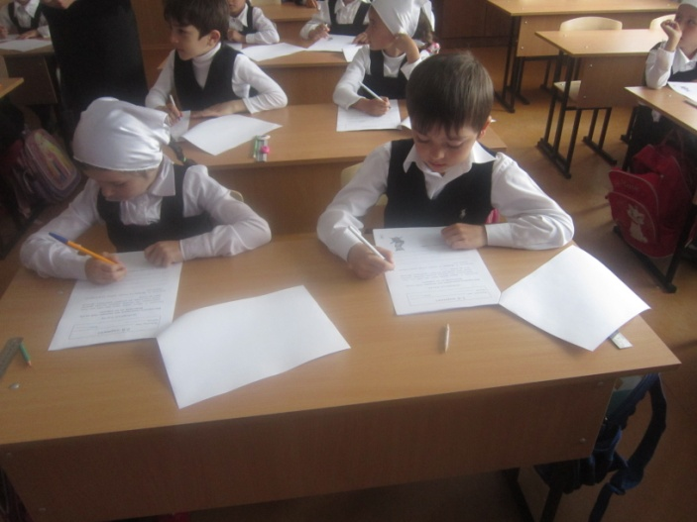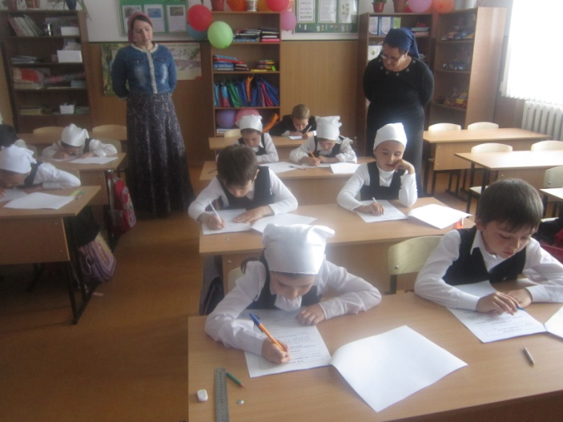

На контрольных работах по физкультуре во всех классах учащиеся

показали высокий уровень физической подготовки

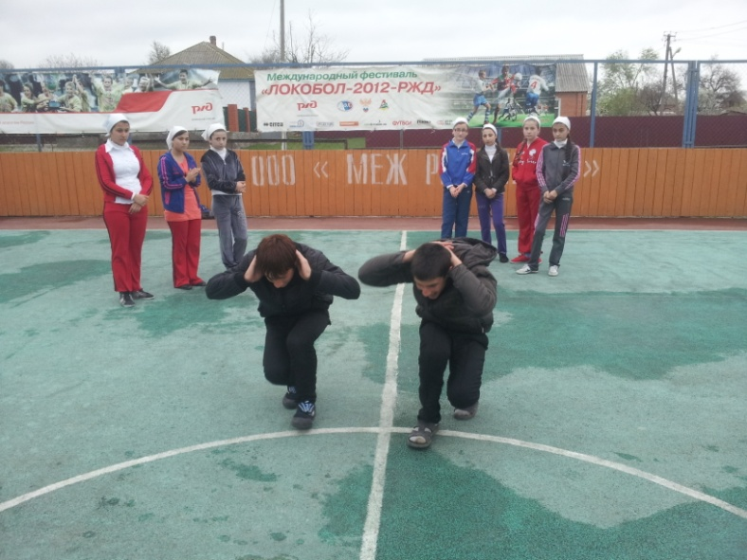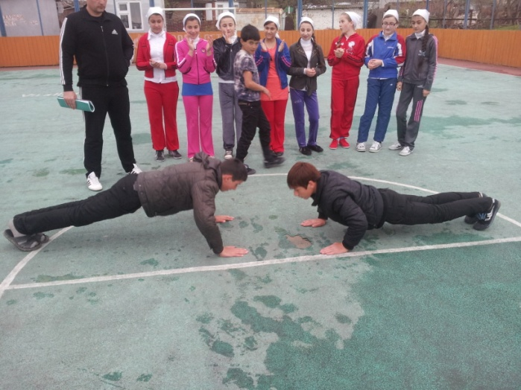

***Анализ работы МО.***

В 2013-2014 учебном году в школе работают три методических объединений:

1.МО начальных классов

2.МО гуманитарного цикла

3.МО естественно- математического цикла

Важнейшим средством повышения педагогического мастерства учителей, связующим в единое целое всю систему работы школы, является методическая работа. Роль методической работы возрастает в современных условиях в связи с необходимостью использовать новые методики, приемы, технологии обучения.

Поставленные перед коллективом задачи решались через совершенствование методики и структуры проведения уроков, индивидуальной и групповой работы со слабоуспевающими и одаренными учащимися, коррекцией знаний учащихся на основе диагностической деятельности учителя, развитие способностей и природных задатков учащихся, ознакомлением учителей с новой педагогической и методической литературой, образовательными технологиями.

Все методические объединения имели план работы. Члены методических объединении оказывали помощь в работе молодым учителям , вели контроль за повышением качества знаний ,проводили открытые уроки, семинары .

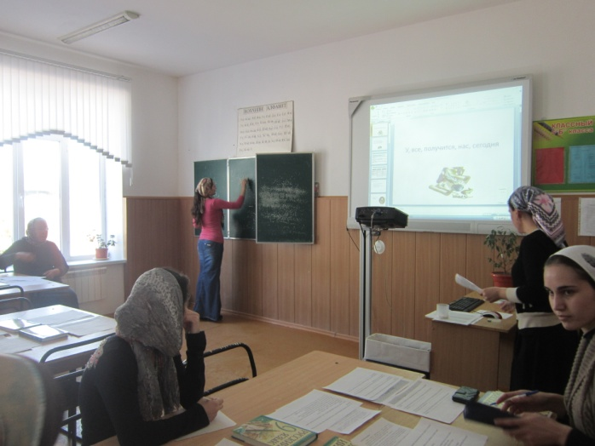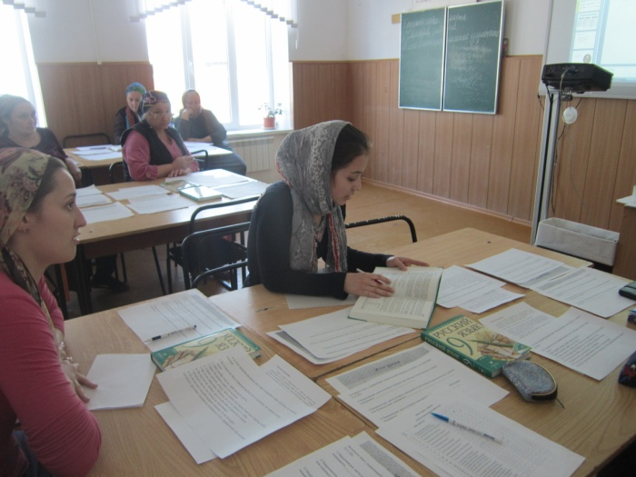

Формы методической работы:

* Проведение педсоветов
* Занятия по творческим группам учителей
* Открытые уроки, их анализ
* Посещение и анализ уроков
* Индивидуальные беседы по организации и проведению уроков
* Организация и контроль курсовой подготовки учителей
* Аттестация
* Традиционным видом методической работы является проведение предметных недель. В рамках этих недель были проведены не только открытые уроки, но и внеклассные мероприятия, выставки, трудовые десанты охватившие все три школьных звена. С целью повышения качества проведения тематических и предметных недель учителям необходимо более серьезно и творчески подходить к подготовке различных мероприятий. Со стороны администрации также необходим более жесткий контроль за проведением тематических и предметных недель.

В 2013-20014 уч.году было проведено 13 предм. недель:

***Методическая неделя***

1. Неделя математики
2. Неделя русского языка
3. Неделя родного языка
4. Неделя биологии
5. Неделя химии
6. Неделя физики
7. Неделя информатики
8. Неделя этики
9. Неделя начальных классов
10. Неделя добра
11. Неделя географии
12. Неделя ОБЖ
13. Неделя библиотеки.
14. Неделя физической культуры.
15. Неделя весеннего добра

Применялись самые разнообразные методы и формы их проведения:

вечера, диспуты, викторины

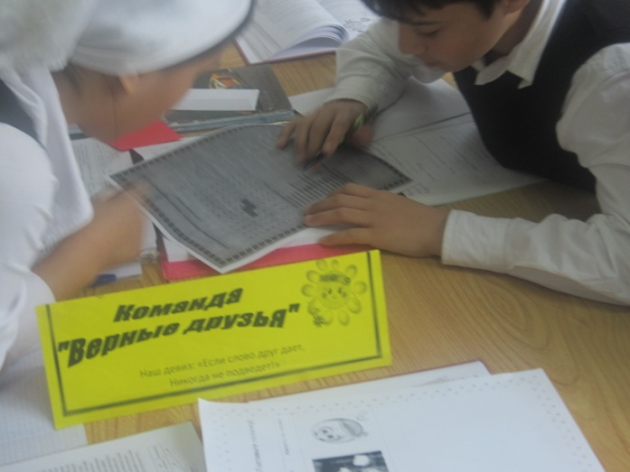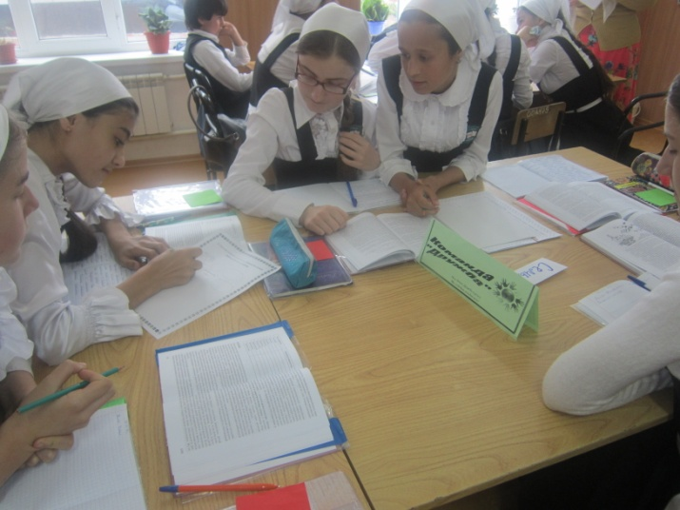

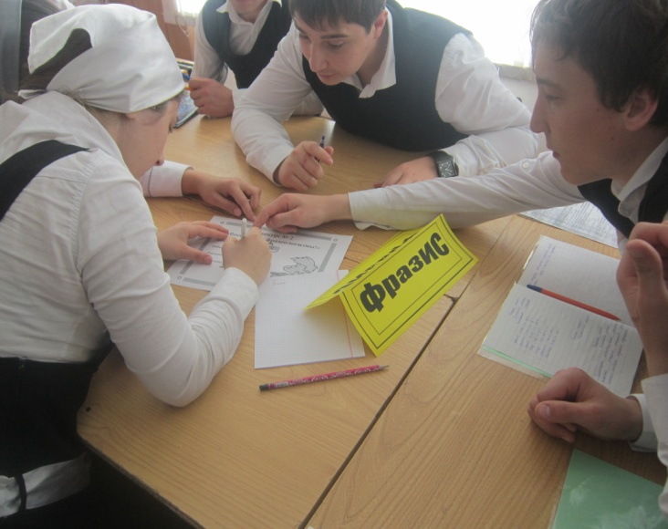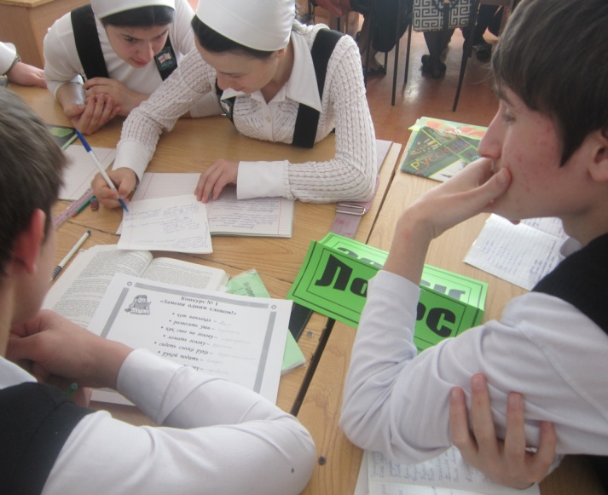

***Анализ работы с документацией***

В соответствии с планом внутришкольного контроля на 2013 – 2014учебный год были проверены дневники 2 – 11 классов. При проведении проверки контролировалось заполнение и ведение определенных страниц дневников обучающихся в соответствии с планом.

Проверка дневников 2 – 11 классов показала, что в основном классные руководители относятся к выполнению своих должностных обязанностей в части контроля за соблюдением единых требований к оформлению и ведению дневников обучающимися добросовестно.

При проверке дневников выявлено следующее:

* в основном внешний вид дневников учащихся удовлетворительный;
* личные данные записаны у всех учащихся;
* расписание уроков на четверть заполнено у всех учащихся;
* расписание уроков на неделю записывают все учащиеся;
* в дневниках встречаются записи ручками разного цвета, простым карандашом;
* учащиеся допускают записи «+», «-»;
* домашние задания записаны у 91 % учащихся;
* текущие отметки в дневники учащихся выставляют не все учителя-предметники и классные руководители, оценки выставлены у учащихся;
* ведется контроль со стороны классных руководителей за дневниками;
* аккуратно ведутся дневники у 88 % учащихся;
* подпись родителей имеется у 95 % учащихся.

В ходе проверки выявлены следующие нарушения, недостатки при оформлении и ведении дневников обучающимися по классам:

**Выводы:**

1. Проверено 91 % дневников учащихся 2 – 11 классов. Работа с дневниками классными руководителями выполняется , работа с дневниками учащимися выполняется на 86 %, контроль со стороны родителей осуществляется у 85 % учащихся.
2. Учителя-предметники не работают с дневниками учащихся: не выставляют текущие оценки ( Алаудинова А.И, Кулаева З.Ш.).

**Рекомендации:**

1. Отметить положительную работу с дневниками классных руководителей Бичуева А.В. (5 Б класс), Куркаева Л.Ш. (4 класс), Солтаева А.А. (3Б класс): дневники учащихся ведутся в соответствии с "Требованиями к заполнению дневников", текущие оценки в дневники выставляются еженедельно, замечания по ведению дневников отсутствуют.
2. Классным руководителям усилить работу по выполнению учащимися единых требований к заполнению дневников, вести регулярную, качественную работу с дневниками учащихся (выставлять текущие оценки не реже 1 раза в 2 недели, контролировать ведение дневника, запись домашних заданий, выставлять оценку за ведение дневника в конце недели.
3. Принять к сведению и не допускать наличия вышеуказанных недостатков впоследствии при оформлении и ведении дневников обучающимися.
4. Учителям-предметникам регулярно, на уроке проставлять оценки, полученные учащимися.
5. Классным руководителям повторно довести до сведения учащихся (на классных часах) и их родителей (на родительском собрании) «Требования к заполнению дневников», познакомить с итогами проверки дневников.

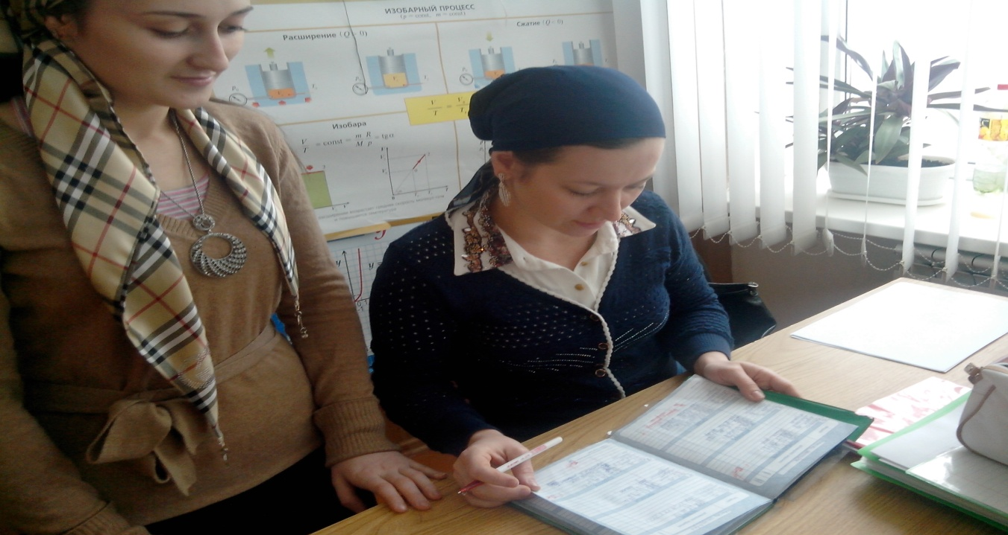

По плану внутришкольного контроля была проведена административная проверка классных журналов 1-11 классов.

Цель: соблюдение порядка заполнения и правильности оформления классных журналов, своевременность и объективность выставления оценок по предметам .

Проверка показала, что большинство записей в журналах заполняются согласно Инструкции по заполнению классных журналов: аккуратно производятся записи, своевременно и объективно выставлены оценки по всем учебным предметам; контрольные, лабораторные, практические работы проведены согласно календарно-тематическому планированию.

В лучшем состоянии находятся журналы 1 а класса (кл.рук. Юсупова Л.Р.), 1Б(кл.рук. Султыханова З.Я.).

Аккуратно, правильно, без замечаний производят записи учителя-предметники: русский язык и лит - ра( 6Б кл.Джамалдинова Р.И.,Ахмадова Р.С. 9Б кл., Ульбиева Х.В. 7кл., Исмаилова Л.Л. алгебра, геометрия.

Во время проверки были выявлены следующие нарушения Инструкции по ведению классного журнала:

- допущены исправления, подтирки, неточности в записях учителями: Бараханова Р.С.

- допущены ошибки при заполнении сведений о пропущенных уроках: Абдурзаков М.Ш.

- не записаны вид дом.зад.: Куркаевой Х.А.( 2А кл.)Барахановой Л.Л.(2Б кл.)

- поставлены точки по предмету: физика Тальхигова Л.У.

- отсутствует система опроса учащихся, отмечается малая накопляемость оценок по предмету: Куркаевой Х.С., Тальхигова Л.У.;

Управленческое решение:

1. Провести индивидуальные беседы с учителями, допустившими нарушения в оформлении журналов.
2. Ознакомить Бараханову Р.С., Куркаеву Х.С., Тальхигову Л.У. с Инструкцией по ведению классного журнала под роспись.
3. Подготовить приказ по итогам проверки.

Согласно плана внутришкольного контроля в период с 3 по 10 сентября заместителем директора по учебно – воспитательной работе Барахановой М.С. была осуществлена проверка личных дел учащихся. Что проверялось:

1 Оформление титульного листа;

2.Правильность и точность заполнения общих сведений об учащихся;

3.Наличие заявления от родителей, ксерокопий свидетельства о рождении (паспорта), медицинской справки, медицинского полиса.

4. Правильность и аккуратность выставления оценок, сведений о пропусках уроков.

5. Наличие печатей.

6. Наличие списка учащихся класса в папке.

|  |  |  |  |  |  |  |
| --- | --- | --- | --- | --- | --- | --- |
| Фамилия Имя Отчество учителя | Класс | Оформление титульного листа | Правильность и точность заполнения общих сведений об учащихся | Наличие заявления от родителей, ксерокопий свидетельства о рождении (паспорта), медицинской справки, медицинского полиса. | Правильность и аккуратность выставления оценок, сведений о пропусках уроков. | Наличие списка учащихся класса в папке. |
| Юсупова Литхан Ризвановна | 1а | + | + | + | + | + |
| Султыханова Залва Якубовна | 1б | + | + | + | + | + |
| Куркаева Хава Алиевна | 2а | + | + | + | + | + |
| Бараханова Лиана Лоудиевна | 2б | + | + | + | + | + |
| Саралиева Хеда Руслановна | 3а | + | + | + | + | + |
| Солтаева Аминат Алашевна | 3б | + | + | + | + | + |
| Куркаева Линда Шамуевна | 4 | + | + | + | + | + |
| Мурзабекова Мадина Имрановна | 5а | + | + | + | + | + |
| Бичуева Айшат Вахаевна | 5б | + | + | + | + | + |
| Бараханова Марет Салмановна | 6а | + | + | + | + | + |
| Джамалдинова Разет Имрановна | 6б | + | + | + | + | + |
| Ульбиева Хеда Вахитовна | 7 | + | + | + | + | + |
| Алаудинова Яха Вахаевна | 8 | + | + | + | + | + |
| Джамалдаева Хазан Вахаевна | 9а | + | + | + | + | + |
| Ахмадова Разет  Сурхоевна | 9б | + | + | + | + | + |
| Ульбиева Хадишат Хизировна | 10 | + | + | + | + | + |
| Тальхигова Луиза Усамовна | 11 | + | + | + | + | + |

**Выводы:**

Личные дела ведутся аккуратно соответственно с положением.

В 2013-2014 учебного года проводилась проверка по изучению состояния рабочих и контрольных тетрадей по всем предметам .

Цель:

-  проверка ведения учащимися тетрадей по предмету и выполнение ими

домашнего задания;

-   выполнение учителями норм проверки тетрадей;

-  правильность ведения тетрадей для контрольных работ и их сохранность в течение года;

-   правильность оформления письменных работ;

-  качество проверки домашних, классных, контрольных и лабораторных

работ, наличие работы над ошибками;

-   соответствие объёма классных и домашних работ;

-   соблюдение единого орфографического режима.

Проверка показала, что все учащиеся имеют необходимое количество тетрадей для работы в классе и дома. Ведение тетрадей учащимися, оформление титульного листа соответствуют единым требованиям. В основном тетради ведутся учащимися аккуратно.

Практически во всех тетрадях по математике, русскому, чеченскому языку

отражены разнообразные формы работы, такие как диктанты,самостоятельные и проверочные работы, контрольные срезы, работа с дидактическим материалом, карточками индивидуальных заданий, тестовые задания с выбором ответа. Объем классных и домашних работ соответствует норме. Качество проверки ученических

работ удовлетворительное. Сбор информации, и ее анализ показали, что учителями выполняются требования к проверке тетрадей. В целом состояние проверки тетрадей

находится на удовлетворительном уровне.

Своевременность и тщательность проверки тетрадей у большинства учителей-предметников. Особого внимания заслуживает Джамалдинова Р.И., каждая работа качественно проверена. Проверка домашнего задания осуществляется большинством учителей регу­лярно и своевременно. Вместе с тем, не выполняет норму проверки тетрадей в 6-х классах .(Солтаева А.А., Алаудинова М.В.) (проверяется не каждая домашняя работа).Учителем физики Тальхигова Л.У. не выполняются единые требования к оформлению письменных работ, не всегда указывается тема урока, дата. Учитель чеченского языка и лит-ры Куркаева Х.С. проверяется не каждая домашняя работа.

Незначительное завышение оценок за самостоятельные работы наблюдается у учителя химии Барахановой Р.С.( Ульбиева М. 9Б кл., Макаев С. 10 кл., Эдельханов М. 8кл.

Рекомендации:

1. Обратить внимание учащихся на эстетику оформления тетрадей и работ.  
2. Напомнить учащимся основные единые требования к ведению тетрадей. Требовать от учащихся соблюдения единого орфографического режима.

3. Тальхиговой Л.У. - требовать от всех учащихся написания даты и вида работы, темы.(Ахмадов С. 11 кл., Дибиров Р. 10кл.

Всем учителям- предметникам требовать от учащихся написания даты и вида работы, темы, № задания на той же странице тетради, на которой будет выполняться работа.

4.Барахановой Р.С. - обратить внимание на объективность выставления оценок за самостоятельные работы.

5. Не допускать перегрузки учащихся домашними заданиями, регулярно проверять домашние задания и работу над ошибками.

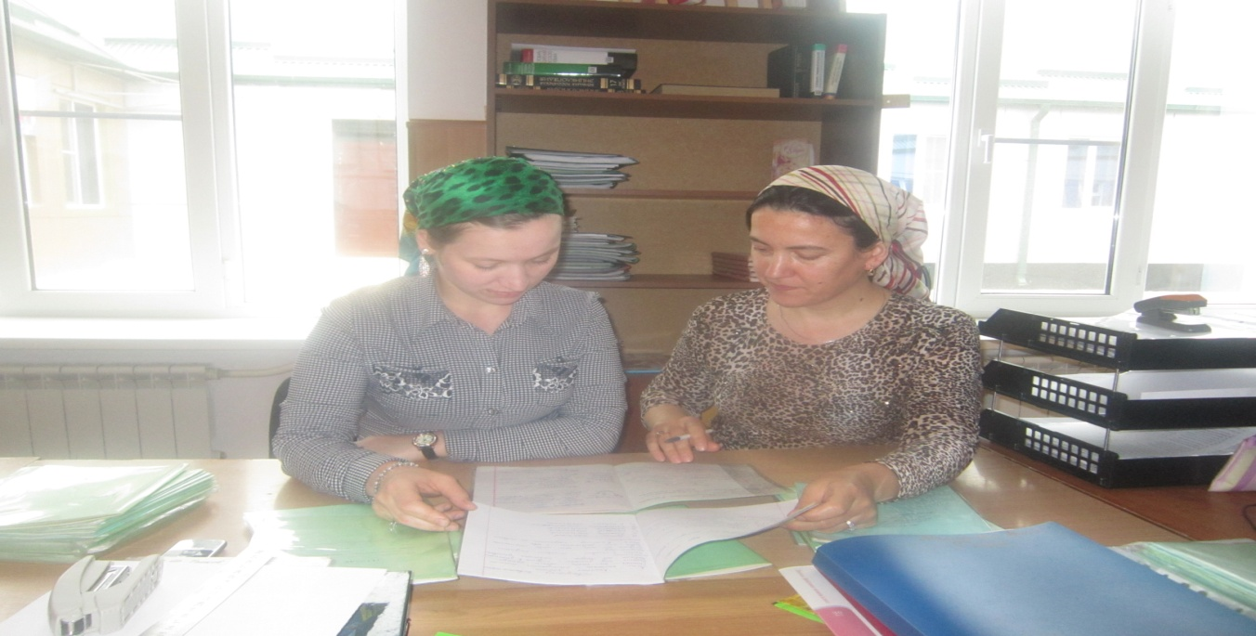

В августе на проверку были предоставлены рабочие программы по всем предметам, Имеются справки по всем проводимым проверкам.

Велась активная работа по подготовке к экзаменам в выпускных классах.(Анализ прилагается)

В алфавитной книге строго ведется учет движения уч-ся. Имеются

справки о выбывших уч-ся. Все уч-ся и работники школы имеют Личные дела. В книге приказов по кадрам своевременно оформляется прием и увольнение работников.

В книге производственных приказов отражается вся текущая работа школы. После проведения проверок проводятся совещания при директоре, при зам директоре по УВР, составляются протоколы .

В рабочем процессе соблюдаются правила охраны труда, пожарной безопасности. В школе имеется план эвакуации, пожарный водоем. С учащимися и работниками школы ,проводятся инструктажи по охране труда и правилам пожарной безопасности.

В течение 2013-2014 учебного года школа работала над проблемой

«Современные образовательные технологии, как условие для обеспечения

развития и повышения качества образования »

Перед коллективом стояли следующие задачи :

охват всех детей школьного возраста обучением ,

совершенствование форм обучения с целью повышения успевае –

мости и качества знаний учащихся; нравственное воспитание подрос –

тающего поколения .Пути и методы решения этих задач рассматрива –

лось на педсоветах, совещаниях при директоре , заседаниях методических объединений .

Программный материал по всем предметам пройден полностью.

**МБОУ «СОШ с. Терское»**

**Выполнение программы**

**на конец IV четверти 2013-2014 уч.года**

|  |  |  |  |  |  |  |
| --- | --- | --- | --- | --- | --- | --- |
| **№**  **п/п** | **Предмет** | **Класс** | **Ф.И.О. учителя** | **Кол – во часов по программе** | **Дано фактически** | **Расхождение в часах** |
| 1. | Математика  Математика  Математика  Математика  Алгебра  Геометрия  Алгебра  Геометрия  Алгебра  Геометрия  Алгебра  Геометрия  Алгебра  Геометрия  Алгебра  Геометрия | 5а  5б  6А  6Б  7  7  8  8  9а  9а  9б  9б  10  10  11 11 | Исмаилова Л.Л.  Джамалдаева Х.В.  Исмаилова Л.Л. | 170  170  170  170  102  68  102  68  136  68  136  68  102  68  102  68 | 170  170  169  169  102  67  102  67  135  68  134  66  102  68  101  66 | 1  1  1  1  2  2  1  2 |
| 2. | История религии  История религии  История религии  История религии  История религии  История религии  История религии  История религии  История религии  История религии | 5а  5б  6А  6Б  7  8  9а  9б  10  11 | Шамсудов С.А. | 34  34  34  34  34  34  34  34  34  34 | 33  33  33  33  33  33  33  33  33  33 | 1  1  1  1  1  1  1  1  1  1 |
| 3. | Английский язык  Английский язык  Английский язык  Английский язык  Английский язык  Английский язык  Английский язык  Английский язык  Английский язык  Английский язык  Английский язык  Английский язык  Английский язык  Английский язык  Английский язык | 2а  2б  3а  3Б  4  5а  5б  6А  6Б  7  8  9а  9б  10  11 | Куркаева Л.Ш.  Алаудинова А.И. | 68  68  68  68  68  102  102  102  102  102  102  102  102  102  102 | 68  68  68  68  68  102  102  102  102  102  102  101  101  102  101 | 1  1  1 |
| 4. | Русский язык  Литература  Русский язык  Литература  Русский язык  Литература  Русский язык  Литература  Русский язык  Литература  Русский язык  Литература  Русский язык  Литература  Русский язык  Литература  Русский язык  Литература  Русский язык  Литература | 5б  5б  5а  5а  6Б  6Б  7  7  6А  6А  8  8  9б  9б  9а  9а  10  10  11  11 | Джамалдинова Р.И.  Бараханова М.С.  Ахмадова Р.С. | 136  68  136  68  136  68  102  68  136  68  102  68  102  102  102  102  102  102  102  102 | 136  68  136  68  136  68  102  68  136  68  102  68  102  102  102  102  102  102  102  102 |  |
| 5. | Чеченский язык  Литература  Чеченский язык  литература Чеченский язык  литература Чеченский язык  литература  Чеченский язык  литература Чеченский язык  литература Чеченский язык  литература Чеченский язык  литература Чеченский язык  литература  Чеченский язык  литература | 5б  5б  5а  5а  6Б  6Б  7  7  6А  6А  8  8  9б  9б  9а  9а  10  10  11  11 | Куркаева Х.С.  Мурзабекова М.И.  Куркаева Х.С. | 136  68  136  68  136  68  102  68  136  68  68  68  34  68  34  68  34  68  34  68 | 134  68  134  68  135  68  102  68  135  68  68  67  34  66  34  66  34  68  33  67 | 2  2  1  1  1  2  1  1 |
| 6. | Физика  Физика  Физика  физика  Физика  Физика | 7  8А  9а  9б  10  11 | Тальхигова Л.У. | 68  68  68  68  68  68 | 68  68  68  68  68  68 |  |
| 7. | Химия  Химия  Химия  Химия  Химия | 8  9а  9б  10  11 | Бараханова Р.С. | 69  67  67  70  68 | 69  67  67  70  68 |  |
| 8. | География  География  География  География  География  География  Русский язык | 5А  5Б  6А  6Б  7  8  7 | Кулаева З.Ш. | 34  34  34  34  68  68  102 | 34  34  34  34  68  68  102 |  |
| 9. | Природа  Природа  Биология  Биология  Биология  Биология  Биология  Биология  Биология Биология ИЗО ИЗО  ИЗО  ИЗО  ИЗО | 5а  5б  6А  6Б  7  8  9а  9б  10  11  5а  5б  6А  6Б  7 | Бичуева А.В. | 43  44  35  35  68  68  67  68  68  68  34  34  34  34  34 | 43  44  35  35  68  68  67  68  68  67  34  34  34  33  33 | 1  1  1 |
| 10. | Информатика  Информатика  Информатика  Информатика  Информатика | 8  9а  9б  10  11 | Хаджимуратова Х.Л. | 35  68  68  68  68 | 34  65  68  68  68 | 1  3 |
| 11. | Русский язык  Русская лит.  Математика  Чеченский язык  Чеченская лит.  Окружающий мир  Физ-ра  Технология  Музыка  ИЗО | 1Б | Султыханова З.Я. | 99  99  132  66  66  66  99  33  33 | 99  99  132  65  65  64  99  33  33 | 1  1  2 |
| 12. | Русский язык  Русская лит.  Математика  Чеченский язык  Чеченская лит.  Окружающий мир  Физ-ра  ИЗО и худ.труд.  Музыка | 1а | Юсупова Л.Р. | 99  99  132  66  66  66  99  33  33 | 99  99  132  65  65  64  99  33  33 | 1  1  2 |
| 13. | Русский язык  Русская лит.  Математика  Чеченский язык  Чеченская лит.  Окружающий мир  Физ-ра  Технология  Музыка  ИЗО | 3а | Саралиева Х.Р. | 102  102  136  102  102  68  102  34  34  34 | 102  102  136  101  101  67  102  34  33  34 | 1  1  1  1 |
| 14. | Русский язык  Русская лит.  Математика  Чеченский язык  Чеченская лит.  Окружающий мир  Физ-ра  Технология  Музыка  ИЗО | 3б | Солтаева А.А. | 102  102  136  102  102  68  102  34  34  34 | 102  102  136  100  100  67  102  34  34  33 | 2  2  1  1 |
| 15. | Русский язык  Русская лит.  Математика  Чеченский язык  Чеченская лит.  Окружающий мир  Физ-ра  Технология  Музыка  ИЗО  ОРК и СЭ | 4 | Куркаева Л.Ш. | 102  102  136  102  102  34  102  34  34  34  34 | 102  102  136  102  102  34  102  34  34  34  34 |  |
| 16. | Русский язык  Лит. чтение  Родн. яз.  Родн. лит.  Математика  Окруж. Мир  ИЗО  Музыка  Физ – ра  Технология | 2Б | Бараханова Л.Л. | 102  102  102  102  136  68  34  34  102  34 | 100  101  102  102  136  68  34  34  102  34 | 2  1 |
| 17. | Русский язык  Лит. чтение  Родн. яз.  Родн. лит.  Математика  Окруж. Мир  ИЗО  Музыка  Физ – ра  Технология | 2а | Куркаева Х.А. | 102  102  102  102  136  68  34  34  102  34 | 100  101  102  102  136  68  34  34  102  34 | 2  1 |
| 18. | Обществознание  Обществознание  Обществознание  Обществознание  Обществознание  Обществознание  Обществознание  Обществознание | 6А  6Б  7  8а  9а  9б  10  11 | Ульбиева Х.В. | 34  34  34  34  34  34  34  34 | 34  34  34  34  34  34  34  34 |  |
| 19. | МХК  МХК МХК МХК МХК  История  История  История  История  История  История  История  История  История  История | 8  9а  9б  10  11  5а  5б  6А  6Б  7  8  9а  9б  10  11 | Ульбиева Х.В. | 34  34  34  34  34  68  68  68  68  68  68  68  68  68  68 | 34  34  34  34  34  68  68  68  68  66  68  68  68  68  68 | 2 |
| 20 | Музыка | 5а  5б  6А  6Б | Ульбиева Х.Х. | 34  35  34  34 | 34  35  34  34 |  |
| 21 | Технология | 5а  5б  6А  6Б  7  8  10  11 | Солтаева З.И. | 66  68  69  69  68  34  34  33 | 64  66  68  67  67  34  32  32 | 2  2  1  2  1  -  2  1 |
| 22 | Физкультура | 5а  5б  6А  6Б  7  8  9а  9б  10  11 | Абдурзаков М.Ш. | 102  102  102  102  102  102  102  102  102  102 | 102  102  102  102  102  102  102  102  102  102 |  |

**Анализ результатов государственной итоговой аттестации**

**учащихся 11 класса МБОУ » СОШ с. Терское»**

**за 2013-2014 учебный год.**

В государственной (итоговой) аттестации принял участие 11 человек. В соответствии с Положением о государственной (итоговой) аттестации выпускников общеобразовательных учреждений в 2013-2014 учебном году в школе был разработан конкретный план мероприятий, направленный на организованное проведение экзаменов и тщательную подготовку к ним. В марте 2013 года прошел педагогический совет, где обсуждался вопрос о порядке проведения экзаменов, формах и их количестве. По плану работы школы было проведено родительское собрание в 11 классе, а так же собрание учащихся с обсуждением и разъяснением Положения об экзаменах.

В течение учебного года вопросы подготовки и проведения экзаменов обсуждались на заседаниях методических объединений. Проводилась проверка документации по прохождению программ и выполнению практической части курсов, проведены предэкзаменационные работы по русскому языку и математике в 11 классах. В школе и классах были оформлены стенды «Готовься к экзаменам».

Своевременно был разработан план подготовки учащихся 11 класса к ЕГЭ - 2014. Проведены совещания учителей и заседания методических объединений по вопросу подготовки и проведения ЕГЭ.

      Предварительный контроль готовности к итоговой аттестации выпускников средней школы проводился в виде репетиции экзамена в форме ЕГЭ по русскому языку, математике (в школе, по материалам учителей и РЦОИ) в пункте проведения ЕГЭ по материалам центра тестирования.

Для проведения итоговой аттестации сформированы папки по проведению ЕГЭ и государственной (итоговой) аттестации:

Результатом длительной и продуманной подготовки учащихся, включающей организацию сопутствующего повторения, явились следующие показатели экзаменов в 2014 году:

|  |
| --- |
| **Обязательные экзамены:**  *русский язык,*  *математика* |
| **По выбору:** |
| Физика – 5 человека  Химия – 11 человек  История – 8 человек  Обществознание – 11 человек |

|  |  |  |  |  |
| --- | --- | --- | --- | --- |
| № | Предмет | Ф.И.О.  учителя | Минимальный балл  Рособрнадзора | Средний балл  (школа) |
| 1 | Русский язык | Ахмадова Р.С. | 36 | 41 |
| 2 | Математика | Исмаилова Л.Л. | 24 | 58.2 |
| 4 | Физика | Талхигова Л.У. | 34 | 60.5 |
| 5 | Обществознание | Куркаева Х.С. | 39 | 55 |
| 6 | Химия | Бараханова Р.С. | 33 | 26 |
| 7 | История | Ульбиева Х.В. | 32 | 37,4 |

**В сравнении за три года:**

|  |  |  |  |  |  |  |  |  |
| --- | --- | --- | --- | --- | --- | --- | --- | --- |
|  | **2010-2011** | | **2011-2012** | | **2012-2013** | | **2013-** | **2014** |
| Русский язык | Математика | Русский  язык | Математика | Русский язык | Математика | Русский язык | Математика |
| Порог | 39 | 24 | 37 | 24 | 36 | 24 | 24 | 20 |
| Школа | 54 | 41 | 51 | 34 | 41 | 58 | 100 | 100 |
| Ф.И.О. | Саралиева | Исмаилова | Ахмадова | Исмаилова | Ахмадова | Исмаилова | Ахмадова | Исмаилова |

Рекомендовано:

1. Усилить эффективность подготовки учащихся 11 класса к государственной (итоговой) аттестации:

* учителям шире внедрять в школьную практику тестирование, как форму текущего контроля образовательных достижений учащихся, при этом целесообразно включать в систему промежуточного контроля проверочные работы в тестовой форме, сравнимые с КИМами по различной тематике заданий и включающие различные по форме задания (с выбором ответа, с кратким ответом, с развернутым ответом);
* планировать свою урочную деятельность таким образом, чтобы она способствовала повышению у обучающихся мотивации к учению;
* для улучшения успеваемости и качества обучения организовать индивидуальную работу со слабоуспевающими и сильными учащимися;
* оптимально сочетать изучение нового материала с повторением основных разделов, создавать ситуации «погружения» в предмет, при этом организуя системное повторение пройденного материала, особенно за курс основной школы;
* тщательно планировать итоговое повторение в конце полугодия и года с учетом содержания КИМ ЕГЭ предшествующих лет;
* серьезно анализировать нормативную документацию по проведению ЕГЭ: «Спецификации экзаменационных работ», «Кодификаторы», «Планы экзаменационных работ», «Демонстрационные варианты ЕГЭ- 2013»;
* вести работу с учащимися по правильности заполнения экзаменационных бланков.

**Анализ результатов государственной итоговой аттестации**

**обучающихся 9-х классов 2013-2014 уч. год.**

В государственной (итоговой) аттестации приняли участие обучающиеся 9 классов - 30 человек , 11класс – 11 человек. В соответствии с Положением о государственной (итоговой) аттестации выпускников общеобразовательных учреждений в 2013-2014 учебном году в школе был разработан конкретный план мероприятий, направленный на организованное проведение экзаменов и тщательную подготовку к ним. В марте 2014 года прошел педагогический совет, где обсуждался вопрос о порядке проведения экзаменов, формах и их количестве. По плану работы школы были проведено родительское собрание в 9-х классах, а так же собрания обучающихся с обсуждением и разъяснением Положения об экзаменах.

В течение учебного года вопросы подготовки и проведения экзаменов обсуждались на заседаниях методических объединений. Проводилась проверка документации по прохождению программ и выполнению практической части курсов, проведены предэкзаменационные работы по русскому языку и математике в 9 классах. В школе и в классах были оформлены стенды «Готовься к экзаменам».

В связи с проведением обязательного экзамена в новой форме ГИА

в 9 классе по математике, русскому языку был разработан план подготовки обучающихся 9-х классов к этим экзаменам. Проведены совещания учителей и заседания методических объединений по вопросу подготовки и проведения ЕГЭ.

Предварительный контроль готовности к итоговой аттестации выпускников средней школы проводился в виде репетиции экзамена в новой форме по математике (в школе по материалам учителей).

Результатом длительной и продуманной подготовки обучающихся, включающей организацию сопутствующего повторения, явились следующие показатели экзаменов:

|  |
| --- |
| **Обязательные экзамены:**  *математика -30 человек* **(новая форма)**  *русский язык – 30 человек***(новая форма)**  *чеченский язык – 30 человек***(новая форма)** |

Результаты итоговой аттестации учащихся 9-х классов

|  |  |  |  |  |  |  |  |  |
| --- | --- | --- | --- | --- | --- | --- | --- | --- |
| №  п/п | Ф.И.О. | Предметы | | | | | | |
| Мате-матика | | Русский язык | | | |
|  |  | баллы | % | баллы | | | % |
| 1. | Ахмарова Тамара Вахаевна | 25 | 65 | 33 | | | 78 |
| 2. | Абдурахманов Ислам Усамович | 27 | 71 |  | 27 | 64 | |
| 3. | Бараханова Иман Умаровна | 21 | 55 | 25 | | | 59 |
| 4. | Бицаев Абдулахи Ильясович | 20 | 52 | 27 | | | 64 |
| 5. | Дагаева Мадина Аслановна | 27 | 71 | 31 | | | 73 |
| 6. | Дибирова Максалмина Хизировна | 25 | 65 | 30 | | | 71 |
| 7. | Мальсагова Маргарита Магомедовна | 17 | 44 | 39 | | | 92 |
| 8. | Хамидова Эльвира Асламбековна | 17 | 44 | 26 | | | 61 |
| 9. | Ульбиева Фариза Хизировна | 24 | 63 | 35 | | | 83 |
| 10. | Ульбиев Дени Мамадович |  |  | 28 | | 66 | |
| 11. | Узбиев Алихан Шарипович | 24 | 63 | 28 | | 66 | |
| 12. | Хасиев Ибрагим Асламбекович | 18 | 47 | 29 | | 69 | |
| 13. | Хасуева Линда Руслановна |  |  |  | |  | |
| 14. | Хункурханов Ильяс Магомедович | 19 | 50 | 27 | | 64 | |
| 15. | Шехмурзаев Керим Ибрагимович | 20 | 52 | 17 | | 40 | |
| 16. | Шамсудова Петимат Алхазуровна | 22 | 57 | 24 | | 57 | |
| 17. | Ахмадова Хеда Ильясовна | 29 | 76 | 26 | | 61 | |
| 18. | Ахмадов Айдамар Исаевич | 19 | 50 | 23 | | 54 | |
| 19. | Ахматханов Расул Хизирович | 22 | 57 | 17 | | 40 | |
| 20. | Бичуев Саид Сайдмагомедович | 24 | 63 | 27 | | 64 | |
| 21. | Жамалдаева Лайла Ваидовна | 28 | 73 | 23 | | 54 | |
| 22. | Мустафинова Макка Абдул-Вахидовна | 29 | 76 | 28 | | 66 | |
| 23. | Сахабов Усман Умарович | 18 | 47 | 28 | | 66 | |
| 24. | Солтаева Линда Адамовна |  |  |  | |  | |
| 25. | Умарова Мадина Хаважевна | 22 | 57 | 28 | | 66 | |
| 26. | Ульбиева Зайнап Магомедовна | 18 | 47 | 25 | | 59 | |
| 27. | Ульбиева Марха Ахмедовна | 26 | 68 | 34 | | 80 | |
| 28. | Хажиев Илман Ихванович | 20 | 52 | 27 | | 64 | |
| 29. | Хажиева Иман Ихвановна | 24 | 63 | 31 | | 73 | |
| 30. | Хажиев Исмаил Имранович | 21 | 55 | 25 | | 59 | |

Анализируя результаты ГИА за последние три года, в 2013-2014 учебном году отмечается повышение результативности по ……….

Рекомендовано:

1. Рассмотреть подробный анализ ГИА на заседаниях предметных МО.

2. Усилить эффективность подготовки учащихся 9-х классов к государственной (итоговой) аттестации:

* учителям шире внедрять в школьную практику тестирование, как форму текущего контроля образовательных достижений учащихся, при этом целесообразно включать в систему промежуточного контроля проверочные работы в тестовой форме, сравнимые с КИМами по различной тематике заданий и включающие различные по форме задания (с выбором ответа, с кратким ответом, с развернутым ответом);
* планировать свою урочную деятельность таким образом, чтобы она способствовала повышению у обучающихся мотивации к учению;
* для улучшения успеваемости и качества обучения организовать индивидуальную работу со слабоуспевающими и сильными учащимися;
* оптимально сочетать изучение нового материала с повторением основных разделов, создавать ситуации «погружения» в предмет, при этом организуя системное повторение пройденного материала, особенно за курс основной школы;
* тщательно планировать итоговое повторение в конце полугодия и года с учетом содержания КИМ ЕГЭ предшествующих лет;
* серьезно анализировать нормативную документацию по проведению ГИА: «Спецификации экзаменационных работ», «Кодификаторы», «Планы экзаменационных работ», «Демонстрационные варианты ГИА- 2014»;

вести работу с учащимися по правильности заполнения экзаменационных бланков.

3. Отметить достаточно высокое качество знаний учащихся по ……….

Повышению педагогического мастерства  учителей способствует и правильно организованный внутришкольный контроль

*Формы контроля, используемые в школе:*

**классно – обобщающий контроль** в 4,5, 8,9,10 ,11- х классах (фронтальный вид контроля, то есть контроль за деятельностью учителей, классных руководителей, работающих в одном классе), уровень УУД (срезы, контрольные работы);

**обзорный контроль (тематический вид)-** обеспеченность учащихся учебной литературой, состояние школьной документации, состояние учебных кабинетов на конец учебного года, контроль календарно – тематического планирования и программ, календарно – тематического планирования дополнительных занятий за счет школьного компонента, выполнение программ и минимума контрольных, проверочных и лабораторных работ по всем предметам; организация повторения учебного материала за курс начальной школы в пятых классах; организация работы кружков, работы учителей пятых классов с тетрадями учащихся; организация итогового повторения; посещаемость занятий учащимися; работа с отстающими и «трудными» учащимися; готовность к новому учебному году; организация физкультурно – оздоровительной работы; состояние охраны труда и техники безопасности; обеспеченность учащихся питанием;

**административный контроль за уровнем знаний и умений по предметам** стартовый контроль, рубежный контроль (по четвертям, полугодиям), итоговый контроль (годовой на конец учебного года в переводных классах), предварительный контроль (перед экзаменами в выпускных классах), итоговой (итоговая аттестация в выпускных классах);

**ведение школьной документации**

Внутришкольный контроль был спланирован по принципу гласности и открытости. Вопрос систематического контроля учебно-воспитательного процесса явился одним из основных в управлении ходом этого процесса. Правильно выбранные  формы  помогали  получить полную и всестороннюю информацию о состоянии учебно-воспитательной работы в школе, каждую проверку администрация  школы проводила в определенной последовательности (подготовительный этап, сбор необходимой информации, ее анализ и обсуждение, проверка исполнения указаний). Важным моментом любой проверки было наличие планов заданий и ознакомление с ними контролирующих и контролируемых лиц. Правильно организованный внутришкольный контроль позволил нам выявить сильные и слабые звенья в работе того или иного учителя и с учетом этого планировать свою деятельность. При организации контроля осуществлялся индивидуальный подход к каждому педагогу.  Свою задачу во ВШК мы видим в том, чтобы вместе с учителями найти причины педагогических неудач, продумать систему мер по их устранению и затем ликвидировать недочеты.

По всем проверкам составлены отчеты и справки , результаты доведены до педагогического коллектива на совещаниях методического объединение учителей начальной школы, совещаниях, педагогических советах.

***Рекомендации***

1. Направить работу методических объединений на активное внедрение тестовых технологий в учебный процесс в связи проведением независимой итоговой аттестации выпускников.
2. Продолжить аналитическую деятельность по проблеме здоровье сберегающих технологий в измененных условиях работы школы.

3.Усиление материально-технической базы школы .

***Выводы***

-учебный план в основном выполнен

-программа пройдена

- уровень подготовки педагогических кадров достаточно высок

-практически все мероприятия выполнены

-формы и методы соответствуют задачам, которые ставил коллектив на учебный год

-тематика заседаний М/О отражает основные проблемные вопросы, стоящие перед М/О

-выросла активность учителей их стремление к творчеству

-увеличилось число учителей участвующих в инновационных процессах школы

-увеличилось число учащихся участвующих в мероприятиях школы, района.

***Рекомендации***

1. Направить работу методических объединений на активное внедрение тестовых технологий в учебный процесс в связи проведением независимой итоговой аттестации выпускников.
2. Продолжить аналитическую деятельность по проблеме здоровье сберегающих технологий в измененных условиях работы школы.

3. Усиление материально-технической базы школы .

-более тщательно вести работу по освоению, обобщению и внедрению в практику передового опыта.

-особое внимание уделить совершенствованию форм и методов организации уроков

- вести работу в соответствии с индивидуальным темпом и уровнем развития обучающихся

***Анализ воспитательной работы школы***

Главная цель ВР школы – развитие нравственной ,гармоничной ,физически здоровой личности, способной к творческому самоопределению

Приоритетным направлениями работы школы являются:

1.Усиление межличностной направленности образования;

2.Расширение социально - психологического обеспечения

учебно- воспитательного процесса ;

3.Совершенствование системы работы школы ,направленное на

сохранение и укрепление здоровья учащихся ,привитие

навыков здорового образа жизни;

4.Системный подход к решению проблемы педагогического

сопровождения семьи в вопросах воспитания детей.

***Задачи воспитательной работы:***

1.Формирование у детей гражданско -патриотического сознания

духовно –нравственных ценностей .

2.Совершенствование оздоровительной работы с учащимися и

привитие навыков здорового образа жизни, развитие коммуникативных навыков и формирование методов бесконфликтного общения ; 3.Поддержка творческой активности учащихся во всех сферах деятельности, активизация ученического самоуправления, создание условий для развития общешкольного коллектива через систему КТД.

4.Создание и развитие детской организации как основы для межвозрастного конструктивного общения, социализации ,социальной адаптации ,творческого развития каждого учащегося.

5.Совершенствование системы воспитательной работы в классных коллективах;

6.Совершенствование системы семейного воспитания, повышение ответственности родителей за воспитание и обучение детей, правовая и экономическая защита личности ребенка.

В прошедшем учебном году в школе было 17 классов ,количество учащихся на начало года составило 289 человек .Все классные руководи-

ли использовали различные методы и формы воспитательной работы,

такие как: тематические классные часы, экскурсии, коллективная твор- ческая деятельность ,индивидуальные беседы с детьми и родителями, родительские собрания.

Анализ системы внутришкольного контроля , рейтинга общественной

активности классов показал что наиболее эффективно в прошедшем

учебном году проявили себя классные руководители:

Куркаева Линда Шамуевна

Бичуева Айшат Вахаевна

Джамалдаева Хазан Вахаевна

Ульбиева Хеда Вахитовна

**Совершенствование самоуправления в классе и школе.**

В начале 2013-2014 учебного года в школе прошли выборы в органы местного школьного самоуправления, в ходе которого учащиеся проявили большую активность. Регулярно проводились советы ученического самоуправления и совета старшеклассников. Обсуждались вопросы повышения успеваемости и дисциплины .Еженедельно по итогам соревнования «Образцовый класс» выпускалась газета «Колючка».

Основными целями и задачами школьного самоуправления являются:

1.Становление воспитательной системы через формирование

единого общешкольного коллектива;

2.Приобщение личности к общественным ,ценностям ,усвоение

личностных социальных норм через участие в общественной

жизни школы ;

3.Создание условий для самовыражения ,самоутверждения и

реализации каждой личности через представление широкого

выбора направлений и видов деятельности ;

4.Развитие творчества , инициативы , формирование активной

гражданской позиции школьников.

5.Создание условий для развитие отношений, заботы друг о

друге, о школе , о младших, взаимоуважение детей и взрос -

лых.

Заседания ученического совета проходили один раз в неделю .На заседа-

ниях обсуждался план подготовки и проведения , анализ общешкольных

ключевых дел , подводились итоги успеваемости рейтинга общественной активности классов .

В целях активизации школьного самоуправления необходимо рабо –

тать над созданием детской общественной организации в школе, выборы лидеров в виде деловой игры .

В каждом классе выбран актив, который организует дежурство по классу, по школе , помогает классному руководителю в проведении вне –

классных мероприятий; в организации школьных праздников. Однако

их деятельность не всегда эффективна. Необходимо особое поощрение

7 классу за лучшее дежурство по школе. Участие класса во всех общешкольных мероприятиях помогают классному руководителю заполнить досуг школьника интересными познавательными , веселыми развлекательными мероприятиями ,тем самым ,сведя к минимуму влияние улицы, что особенно важно для старшеклассников. Воспитательная работа строилась по системе коллективно- творческих дел.(КТД)

Традиционные общешкольные мероприятия

СЕНТЯБРЬ

Здравствуй , школа !

Торжественная линейка, посвященная «Дню знаний»

ОКТЯБРЬ

День учителя

Празднование Дня Президента ЧР Р,А.Кадырова.

Конкурс «Безопасное колесо»

НОЯБРЬ

Осенний бал

Конкурс « Защита профессий»

Празднование Дня толерантности .

Празднование Дня матери .

ДЕКАБРЬ

Новогодние праздники .

ЯНВАРЬ

Организация мероприятий в период зимних каникул

ФЕВРАЛЬ

День Защитника Отечества

Конкурс «А ну-ка, парни ! »

День памяти и скорби

МАРТ

День 8 марта

Конкурс « А ну-ка, девочки!»

АПРЕЛЬ

День юмора

Акция «Наркотикам нет »

Всемирный день авиации и космонавтики

МАЙ

День победы

День Памяти и скорби Первого президента ЧР А-Х Кадырова

День семьи

День борьбы с курением

ИЮНЬ

День защиты детей

День России

Выпускной вечер в 11 классе

Первым коллективно-творческим делом сентября месяца была линейка ,

посвященная Дню знаний .Линейка прошла на высоком творческом

уровне .

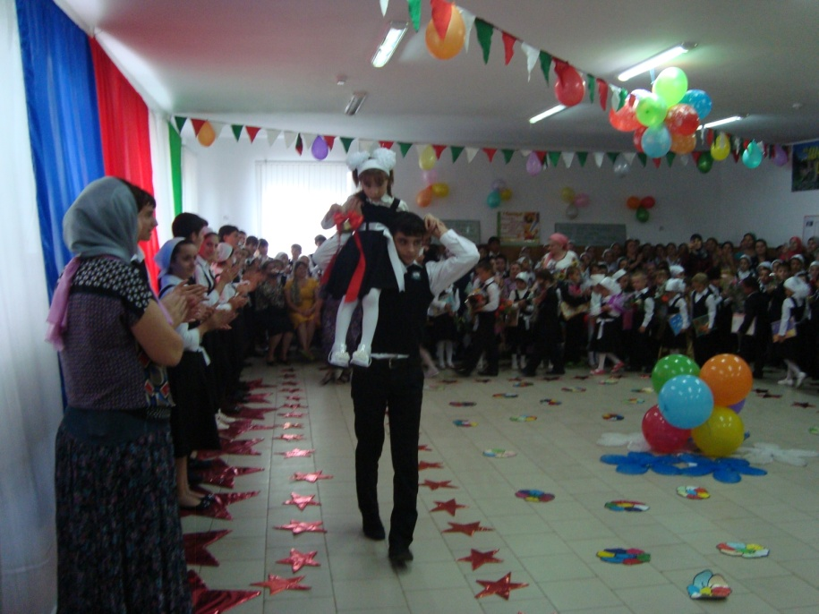

В начале каждой недели проводились линейки по итогам учебно -воспитательного процесса прошедшей недели .Здесь зачитывались итоги успеваемости ,приказы о взысканиях ,полученных учащимися за опоздания на уроки .пропуски занятий. Данные линейки способствовали повышению

уровня общественной активности учащихся ,предупреждению нарушений

Устава школы.

Трудовому воспитанию способствуют генеральные уборки школы, экологические десанты на пришкольной территории .

Приоритетным направлением в воспитательной работе школы в данном учебном году было патриотическое воспитание ,интеллектуальное, экологическое воспитание и формирование здорового образа жизни .

В прошедшем учебном году в нашей школе продолжалась работа по программе профилактики правонарушений среди учащихся .В рамках этой программы в школе была проведена : работа с родителями (родительские собрания ,посещения на дому ,круглые столы …) была организована досуговая занятость учащихся, разнообразная творческая деятельность учащихся ,в каникулы проводились спортивные соревнования ,выставки, конкурсы , КВН.

За данный учебный год детей девиантным поведением в школе не выявлено. Но тем не менее с учащимися проводились беседы профилактики правонарушений. В эту работу был вовлечен имам села

руководители администрации района ,села, а также инспектор по делам несовершеннолетних.

Завершая анализ работы ,приятно отметить весомые победы учащихся школы в спорте : команда « Нохчо » в составе учащихся 7-10 кл. заняла 2 место в районном турнире по мини- футболу, посвященном памяти Первого президента ЧР А-Х Кадырова.

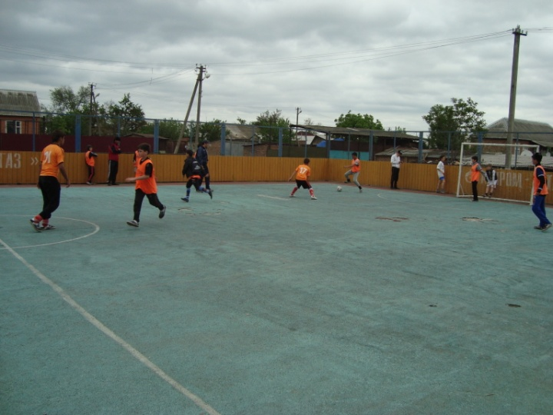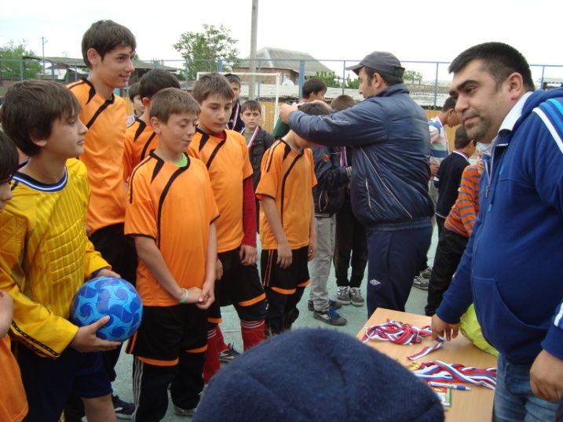

На республиканском конкурсе « Хастаме г1иллакаш» 1 место заняла Зам.дир. по ВР Ульбиева Хадишат Хизировна и учащиеся школы Хасиева Яхита ,Юсупов Рамзан учащиеся 1 –го класса, Дзухаева Аминат , Шахидова Айшат , Хасуханова Лейла, Бичуева Седа ученицы 10-го класса.

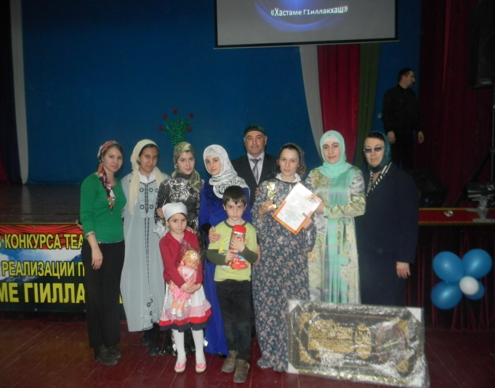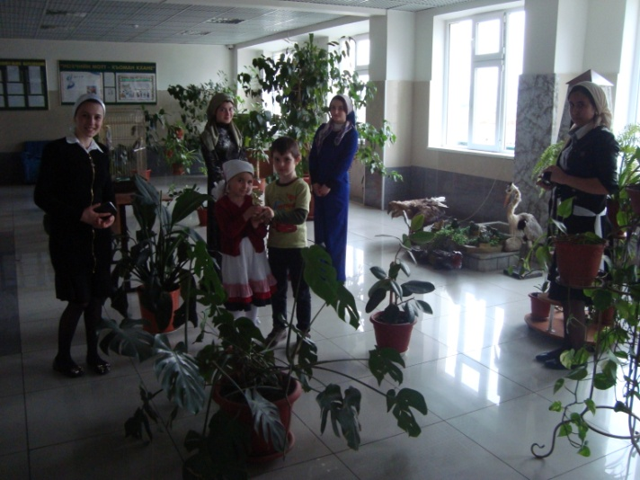

**Программа «О мерах по профилактики безнадзорности и правонарушений несовершеннолетних в ЧР»**

В рамках этого направления с учащимися проводились беседы администрацией школы, классными руководителями, инспекторами ПДН, представителями администрации поселка.

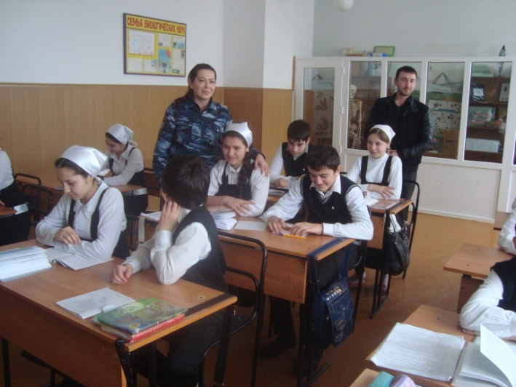

**Работа с родителями.**

Педколлектив школы работая в тесном контакте с родителями учащихся ,с общественностью села имеет значительные успехи в учебно-воспитательном процессе. Основными формами работы с родителями являются:

1.Родит. собрания( по графику итоговые, тематические)

2.Индивид.беседы с родит.кл., администр. шк.

3.Посещ.на дому.

4.Дни открытых дверей

5.Общешкольные линейки ( проводили приглашая членов родит. комитета ,главу ОМС , имама мечети )

Администрация и учителя на протяжении всего года поддерживали тесный контакт с родителями учащихся, проводились общешкольные и классные родительские собрания. В выпускных классах проводились собрания в присутствии школьного координатора ЕГЭ и ГИА.

С целью содействия в организации и проведении мероприятий, направленных на повышение престижа рабочих профессий и специальностей среди школьников был создан профориентационной центр. С выпускниками 9,11 классов работали педагог-психолог, классные руководителя и учителя предметники. Они осуществляли диагностику учащихся, разрабатывали рекомендации, проводили конкурсы, тематические классные часы, интегрированные уроки , работал стенд « Моя будущая профессия»

Вся проводимая в школе работа помогает детям реализовать себя в социально-значимой и практической деятельности. Тем не менее, педагогическому коллективу необходимо продолжать работу над развитием системы дополнительного образования, расширением видов кружковой работы и проектной деятельности, охватывающих не только деятельность классных руководителей, но и внеклассную работу по предмету.

Таким образом, в 2013-2014 учебном году педагогическим коллективом проводилась определенная работа по всем направлениям намеченным в плане учебно-воспитательной работы задачи, поставленные на 2013-2014 учебный год перед учителями школы, в основном выполнены. Учебные программы по всем предметам и графики контрольных работ выполнены. Повысилось качество образования до 43%.

В следующем 2014- 2015 учебном году, учитывая положительный опыт и имеющиеся недостатки, перед учителями школы стоят следующие задачи:

**Модернизация образования.**

1.Обеспечение обязательного всеобуча на уровне основного общего образования.

2.Обеспечения каждого учащегося максимально возможным уровнем обученности и развития в соответствии с его потребностями и возможностями ,ведущими к повышению качества образования.

3.Продолжить работу по обновлению образовательного процесса, использованию новых технологий.

4.Создание условий для роста педагогического мастерства учителя на основе организации системы самообразования и повышения квалификации , в том числе на базе школы

5.Усиление материально –технической базы школы .

6.Продолжить работу по повышению воспитательного потенциала урока ,как важнейшего условия организации эффективного воспитательного процесса в школе.

7.Продолжить работу по программе «Семья и школа » с целью формирования социально - психологического единства коллектива родителей и воспитанников.

2013 – 2014 учебный год был завершающим годом работы над методической темой «Современные образовательные технологии как условия для обеспечения развития и повышения качества образования », поэтому в конце учебного года было проведено методическое совещание по вопросу формулировки новой методической темы. Обсудив тенденции развития системы российского образования и современные требования к организации образовательного процесса в школе, учитывая переход на новые образовательные стандарты, мы пришли к выводу, что целесообразно начать работать по новой методической проблеме:

**«Совершенствование качества образования через освоение компетентностного подхода в обучении, воспитании, развитии обучающихся».**

**Методическая тема школы:**

***«Совершенствование качества образования через освоение компетентностного подхода в обучении, воспитании, развитии обучающихся»***

**Приоритетные направления работы школы:**

1.Развитие благоприятной и мотивирующей на учёбу атмосферы в школе, обучение школьников навыкам самоконтроля, самообразования.

2.Создание благоприятных условий для поэтапного перехода к ФГОС ООО нового поколения.

3.Развитие творческих способностей учащихся.

Работа по развитию одарённости и адаптивности возможностей учеников.

4.Совершенствование процедуры мониторинга обученности школьников с целью повышения качества образования.

5.Проведение работы, направленной на сохранение и укрепление здоровья

обучающихся и привитие им навыков здорового образа жизни.

**Задачи работы школы**

**Задачи обучения:**

Обеспечить реализацию права каждого ребенка на качественное и

доступное образование, осуществляющие равные стартовые условия для

полноценного развития детей и их успешного обучения в школе.

Способствовать формированию у обучающихся целостной картины мира на основе глубоких и всесторонних знаний основ наук.

Создать комфортную образовательную среду на основе индивидуальной работы с обучающимися, сформировать у них навыки самоконтроля как средства развития личности.

**Задачи воспитания:**

Способствовать развитию нравственной, физически здоровой личности, способной к творчеству и самоопределению.

Считать приоритетными направлениями в воспитательной работе на

новый учебный год патриотическое, интеллектуальное ,экономическое нравственное воспитание , формирование здорового образа жизни.

Продолжить работу по профилактике правонарушений .

**Задачи развития:**

Усиление общекультурной направленности общего образования в целях повышения адаптивных возможностей школьников.

Дальнейшее совершенствование диагностики педагогической успешности, процедур самоанализа и прогнозирование результатов деятельности каждого члена педагогического коллектива.

Совершенствование работы методической службы школы, организация работы творческих групп учителей.

**Задачи оздоровления:**

Совершенствование работы, направленной на сохранение и укрепление здоровья учащихся и привитие им навыков здорового образа жизни.